ПРОЕКТ


АДМИНИСТРАЦИя ЮРЬЕВЕЦКОГО мУНИЦИПАЛЬНОГО РАЙОНА ИВАНОВСКОЙ ОБЛАСТИ

ПОСТАНОВЛЕНИЕ
от _______________№ ______
г. Юрьевец
О выявлении правообладателя ранее учтенного
объекта недвижимости

Руководствуясь Федеральным законом от 06.10.2003 № 131-ФЗ «Об общих принципах организации местного самоуправления в Российской Федерации», в целях реализации статьи 69.1 Федерального закона от 13.07.2015 № 218-ФЗ «О государственной регистрации недвижимости», Уставом Юрьевецкого муниципального района, Администрация Юрьевецкого муниципального района постановляет:
1. В отношении жилого помещения общей площадью 40,0 кв.м. с кадастровым номером 37:22:020234:303, расположенного по адресу: Ивановская область, Юрьевецкий район, д. Лобаны, ул.Волжская, д.2, кв.1 в качестве его правообладателя, владеющего данным объектом недвижимости на праве собственности, выявлена Петрова Наталья Евгеньевна _______ (дата рождения), ____________ (место рождения), паспорт гражданина Российской Федерации серия ________ № ________, выдан ____________ (орган, выдавший документ), дата выдачи __________, код подразделения ___________, СНИЛС __________, проживающий (зарегистрирован по месту жительства) по адресу: ______________________.
2. Право собственности Петровой Натальи Евгеньевны на указанный в п.1 настоящего постановления объект недвижимости подтверждается_____________ (сведения о правоустанавливающем документе).

3. Указанный в п.1 настоящего постановления объект недвижимости не прекратил свое существование, что подтверждается актом осмотра здания, сооружения или объекта незавершенного строительства при выявлении правообладателей ранее учтенных объектов недвижимости от 27.10.2022 (прилагается).
4. Контроль за исполнением данного постановления возложить на заместителя главы администрации, председателя комитета Гурьянову О.Н.
5. Настоящее постановление вступает в силу с момента подписания.

Глава Юрьевецкого муниципального района С.В.Жубаркин
Приложение
к постановлению Администрации
Юрьевецкого муниципального района
от ___________2022 № _______
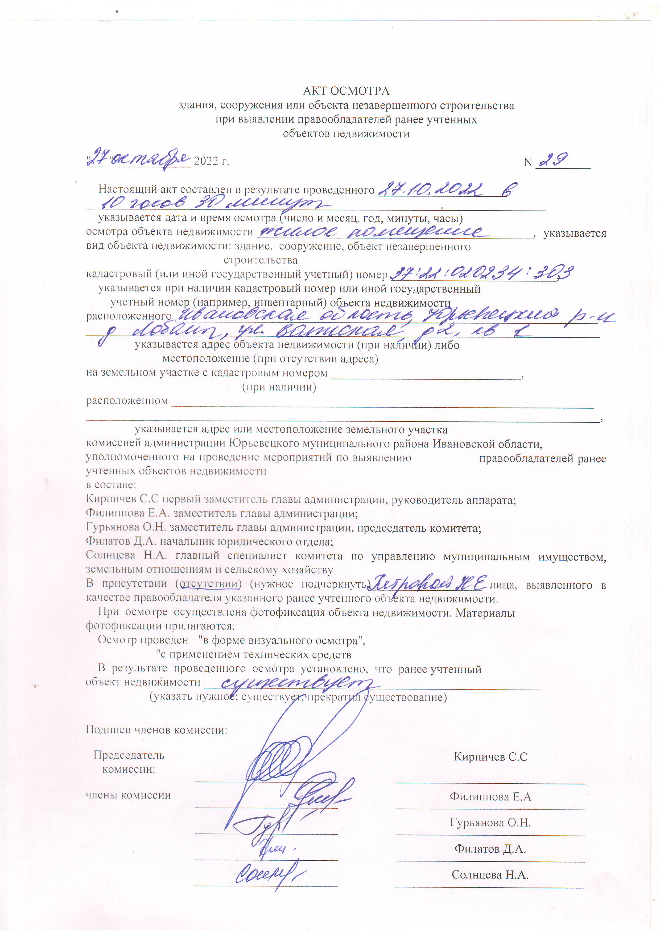

Приложение к Акту осмотра жилого помещения по адресу: Ивановская область
Юрьевецкий район, д. Лобаны, ул. Волжская,
д. 2, кв.1 от 27.10.2022г.
